Министерство образования ХХХ

Государственное бюджетное профессиональное образовательное учреждение

ХХХ «ХХХХ»

09.02.07

ОТЧЕТ

По лабораторным работам

ОП 03 Операционные системы и среды

ККОО.ОСХХХХ.000

Студент

Преподаватель

Дата защиты______ Оценка______

2021

Лабораторная работа

«Исследование порядка запуска компьютера»

Цель работы: уяснить порядок начальной загрузки компьютера, знать ее этапы, возможные неисправности и методы их диагностики.

Оборудование: компьютер в сборе

Задание 1

1. Определить производителя материнской платы вашего ПК
2. Выписать модель и характеристики материнской платы
3. Найти таблицу комбинаций звуковых сигналов для данной материнской платы

Для определения производителя и модели материнской платы можно воспользоваться физическим способом изучения: открыть крышку системного блока и найти название модели. Или воспользоваться встроенным приложением, которое содержит различную информацию о системе и компьютере. Чтобы воспользоваться им, пройдите следующие шаги:

Зажмите клавиши Win + R, раскроется окошко «Выполнить». Пропишите значение msinfo32 и выполните запрос.

1. Изготовитель основной платы HUANANZHI
2. Модель основной платы X79 INTEL
3. Характеристики:

* Форм-фактор: mATX
* Сокет: LGA2011
* Память: 4 х DDR3 DIMM
* PCI-E x16: 1 слот
* PCI-E x1: 1 слот
* Разъемы на задней панели: 2 x PS/2, 8 x USB 2.0, 1 x LAN
* Звуковая схема: 5.1
* Поддержка SLI/CrossFire: нет

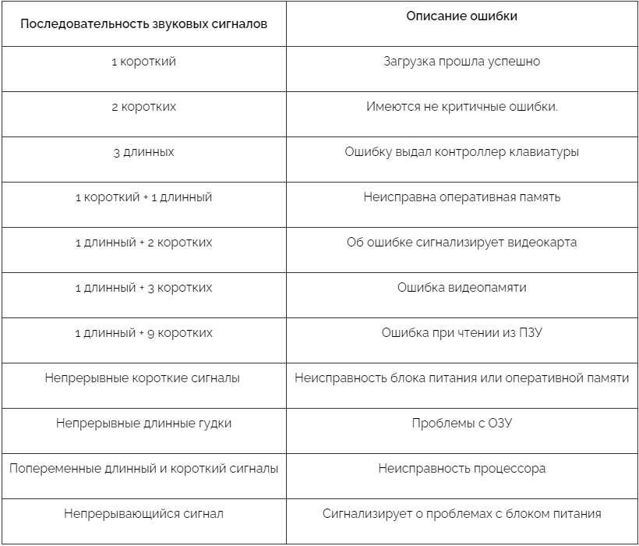

Рисунок 1 Звуковые сигналы

Задание 2. Изучить теоретический материал, сделать выводы и выписать основные этапа загрузки ПК

1. Считывание данных с микросхем BIOS
2. Запуск программ тестирования ПК
3. Запрос к системному диску
4. Загрузка ОС

Задание 3. Определить модель материнской платы, выяснить горячие клавиши перехода в BIOS и изучить особенности BIOS вашего ПК.

Если на ПК установлен современный BIOS UEFI изучить его особенности и отличия от стандартного BIOS

С помощью смартфона сделать несколько фотографий и загрузить в отчет.

Модель материнской платы X79 INTEL

Чтобы перейти в BIOS нужно при включении компьютере зажать кнопку DEL

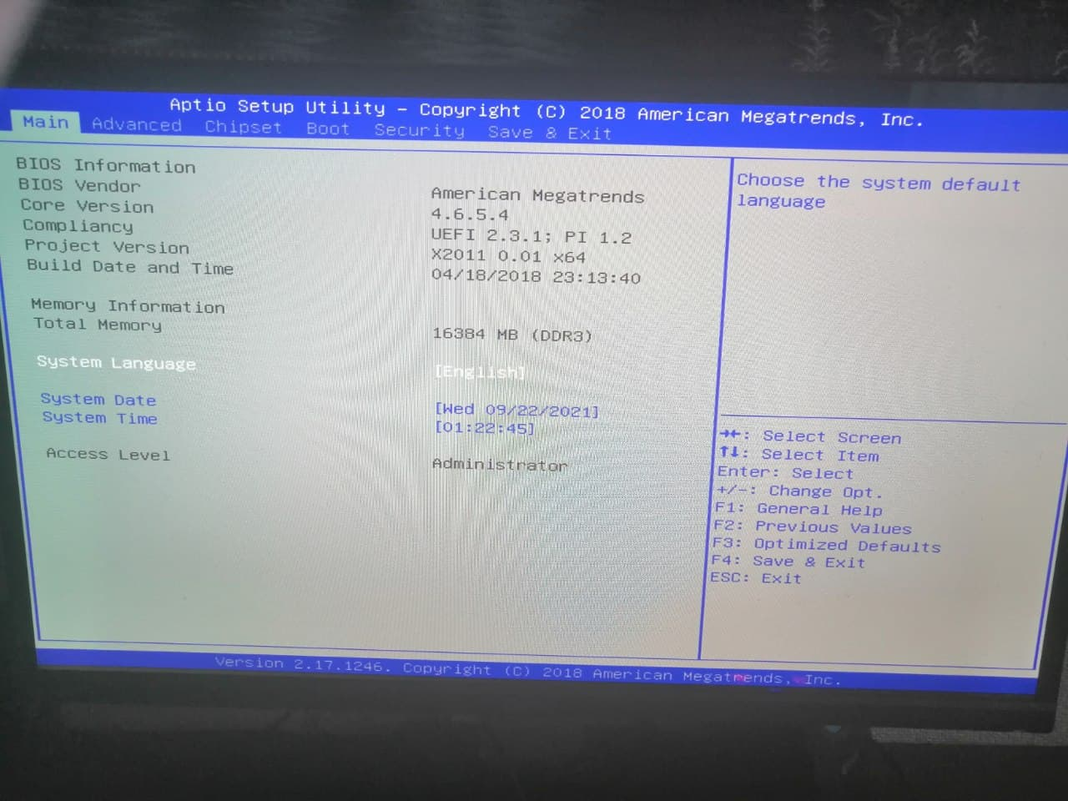

Рисунок 2 BIOS

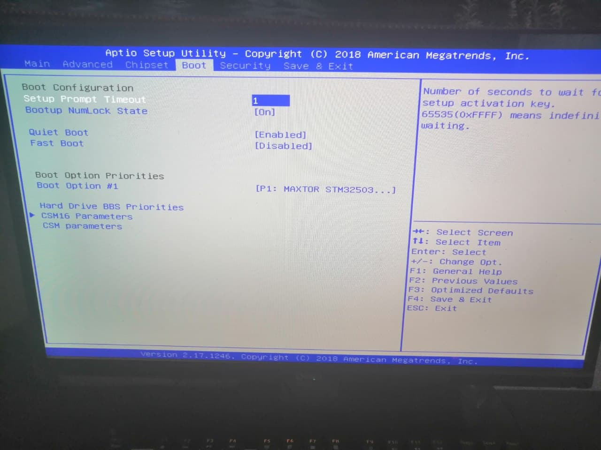

Рисунок 3 BIOS

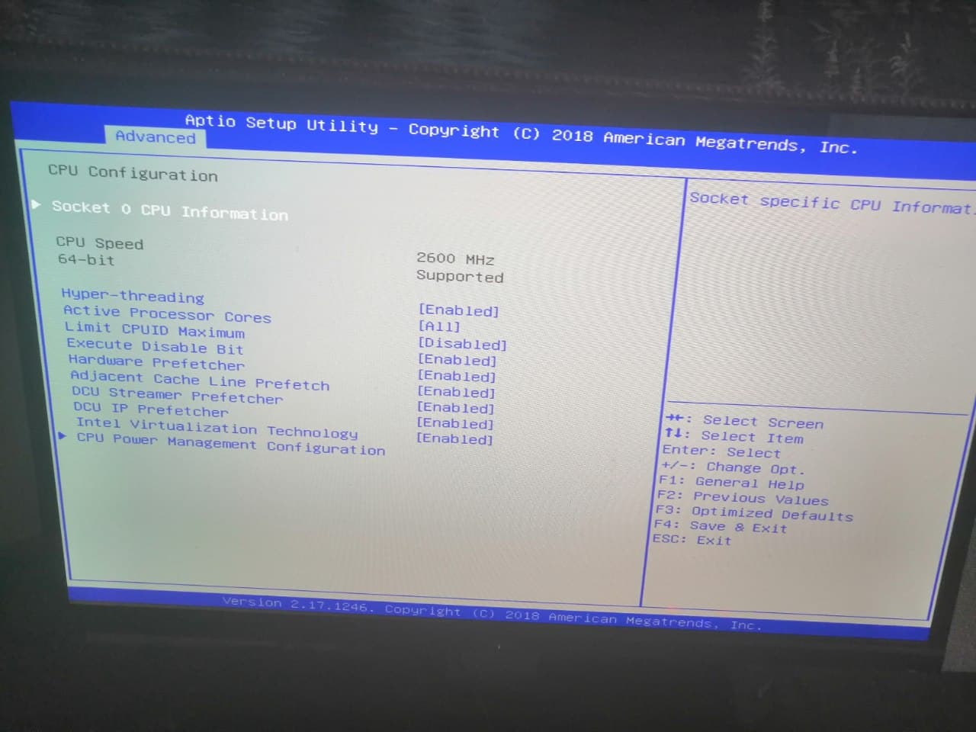

Рисунок 4 BIOS

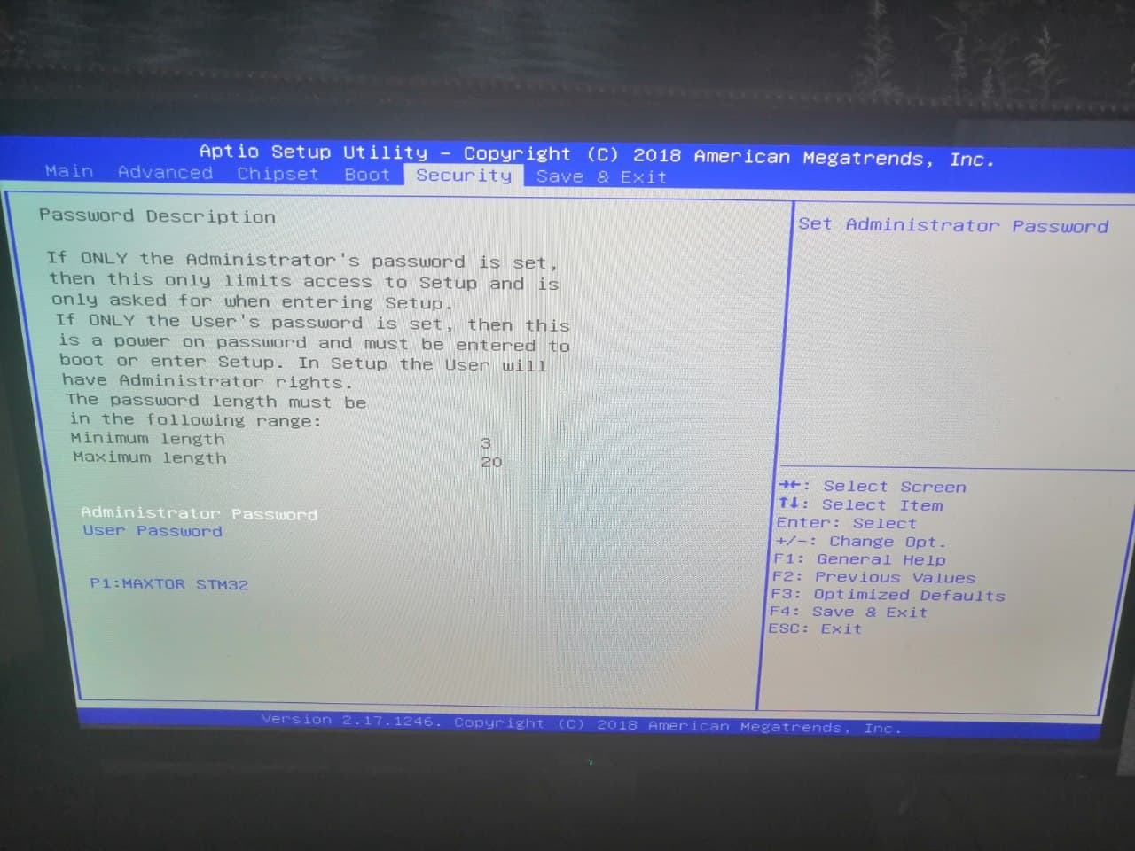

Рисунок 5 BIOS

Контрольные вопросы:

1. Что такое BIOS?

BIOS компьютера – это главная программа, присутствующая на любом компьютере или ноутбуке, определяющая порядок работы его составных частей, а также их взаимодействия между собой.

1. Описать этапы работы BIOS

После нажатия кнопки включения компьютера блок питания производит самотестирование напряжений. Если все соответствует норме, то на процессор подается напряжение и сигнал сброса. Процессор сбрасывает свою память и начинает работу.

1. Первое что делает процессор - получает из BIOS POST- программу (Power-On Self Test - самотестирование при включении). В соответствие с этой программой начинается тестирование составляющих компьютера:
   * Тестирование процессора;
   * Копирование BIOS в оперативную память и проверка контрольных сумм BIOS;
   * Проверка регенерации памяти и тестирование 64 Кбайт нижней памяти;
   * Настройка чипсета;
   * Поиск и настройка видеоадаптера - именно в этот момент на экране монитора появляются первые сообщения;
   * Полное тестирование оперативной памяти;
   * Тестирование клавиатуры и других устройств ввода-вывода;
   * Проверка контрольной суммы CMOS и состояния батарейки;
   * Инициализация COM и LPT-портов;
   * Инициализация дисководов и IDE-устройств;
   * Распределение системных ресурсов;
   * Поиск других устройств, содержащих свой BIOS;
   * Вызов программного прерывания BIOS INT 19h, по которому ищется загрузочный сектор.
2. Управление передается загрузчику операционной системы, который загружает ОС в компьютер.
3. Если в результате всех этих манипуляций произойдет какой-либо сбой, то компьютер выдаст определенную комбинацию звуковых сигналов или на экран выведется сообщение об ошибке. В зависимости от производителя материнской платы существуют различные комбинации звуковых сигналов.
4. Какие файлы требуются для загрузки ОС?

Для запуска требуется присутствие следующих файлов: NTLDR, boot.ini, Ntdetect.com, NtoskrNL.exe, раздел реестра System и драйвера устройств. Программа, содержащаяся в загрузочном секторе, считывает корневой каталог и запускает из него файл NTLDR, который считывает файл boot.ini и загружает некоторые драйверы, необходимые для загрузки. Получив информацию от аппаратных средствах компьютера, от программы Ntdetect.com, NTLDR запускает ядро ОС и передаёт ему информацию, собранную программой Ntdetect.com. Далее загрузчик просматривает реестр и загружает раздел, отвечающий за аппаратный профиль; после чего загрузчик сканирует все сервисы, определяемые соответствующим разделом реестра, и ищет драйвер устройств, которые должны быть загружены, но не инициализированы; после чего ядро создаёт раздел реестра, содержащий информацию об аппаратной части.

1. Какие операции выполняет ядро ОС на стадии инициализации?
2. Инициализирует низкоуровневый драйвер устройств, загруженный на предыдущей стадии;
3. Загружает и инициализирует остальные драйверы устройств, прописанные в реестре;
4. Запускает программы, которые должны отработать, прежде чем будут выполнятся какие-либо сервисы;
5. Создаёт файл подкачки;
6. Запускает все подсистемы, необходимые для работы ОС.